# Caso de uso: Registrar Como Usuario

Para este caso de uso hemos comenzado usando 10,50,150,300,500, 750 usuarios respectivamente. Hasta 500 todo ha ido bien, pero con 750 usuario comienzan a haber errores: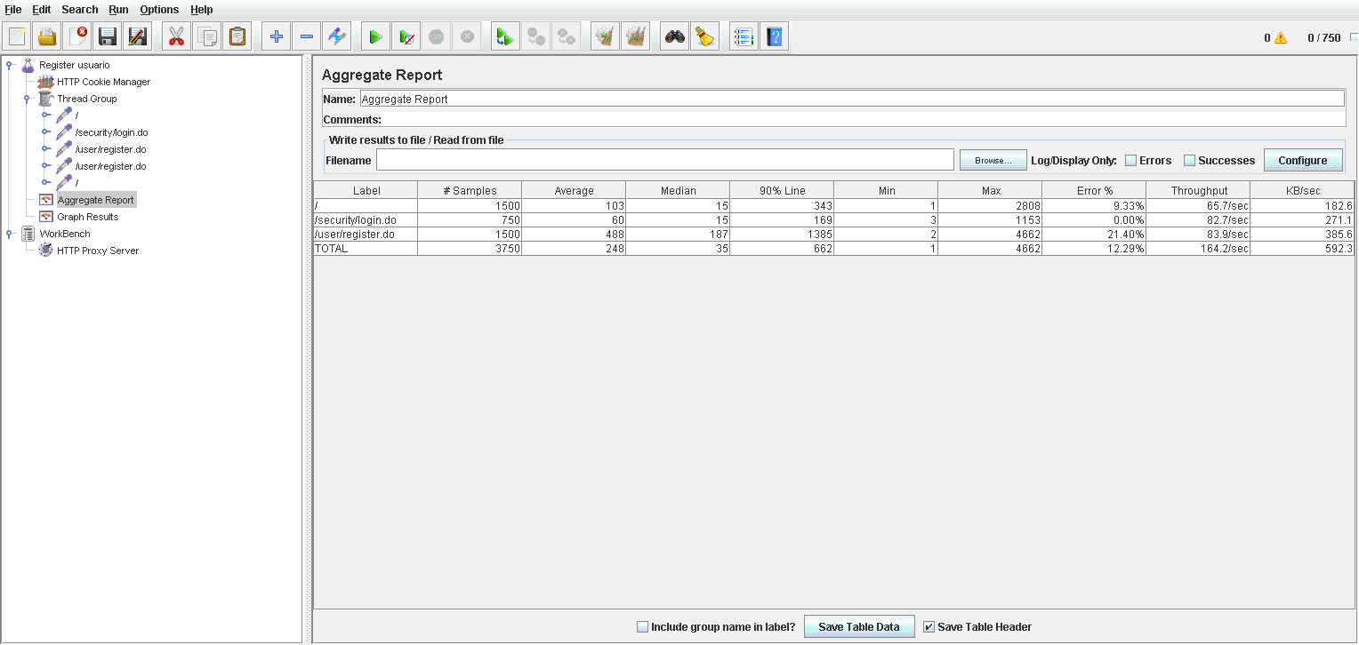

Mirando la herramienta performance:

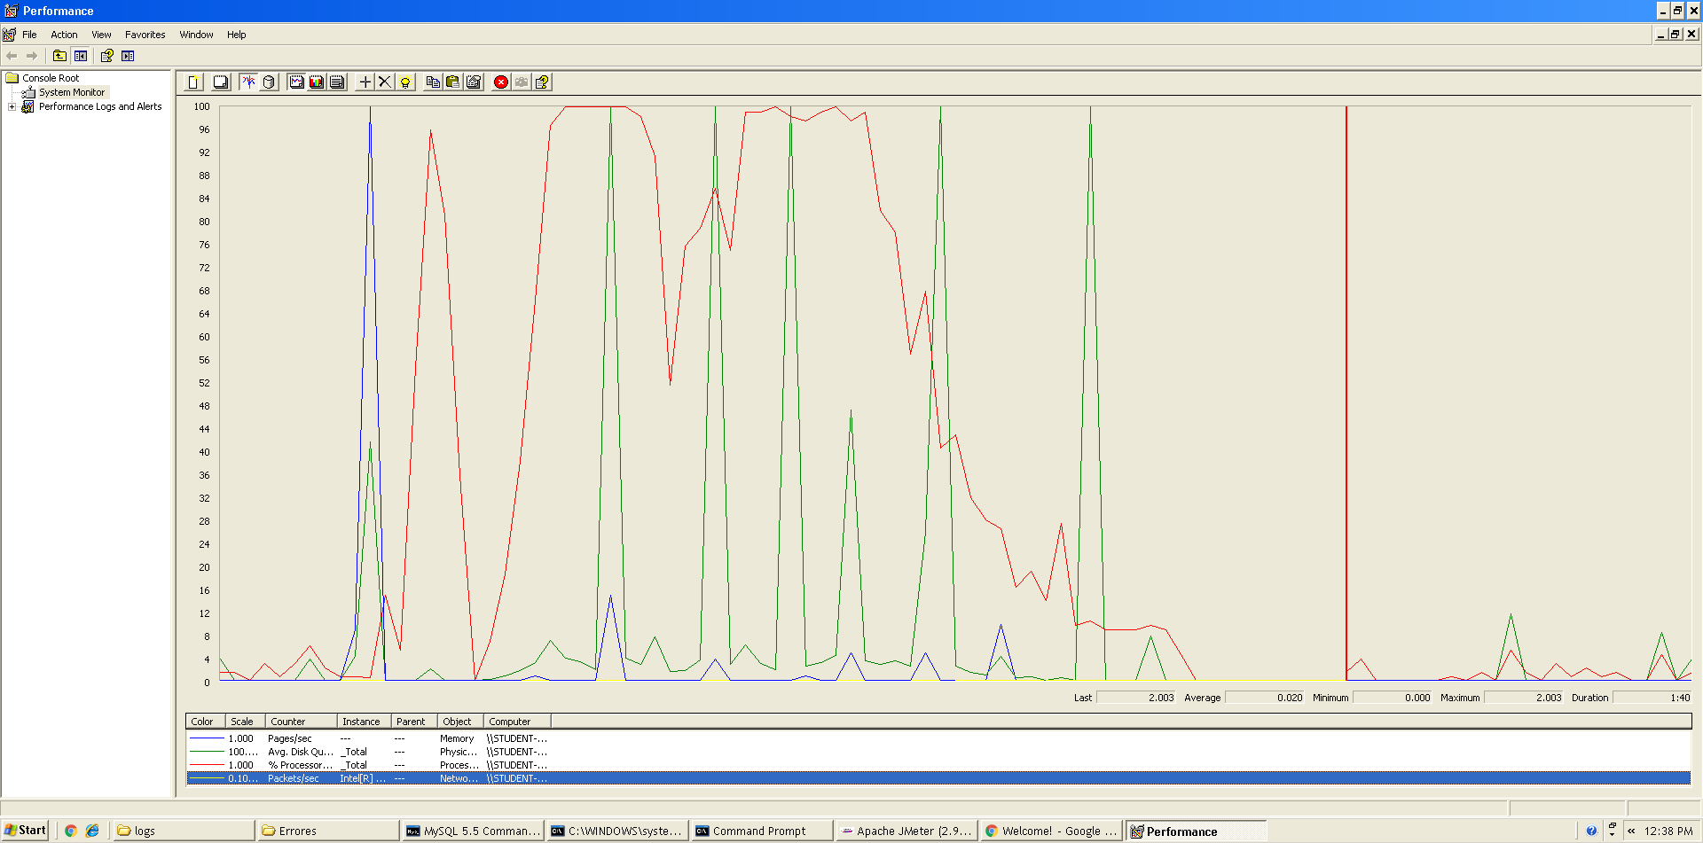

Vemos que se está formando un cuello de botella y que la CPU, Disco duro y Ram hacen picos.

Bajamos los usuarios para encontrar la capacidad máxima del sistema y probamos con 600:

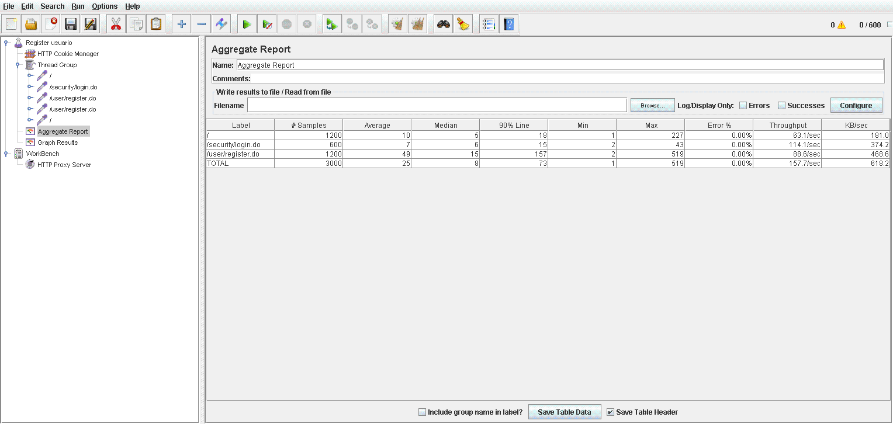

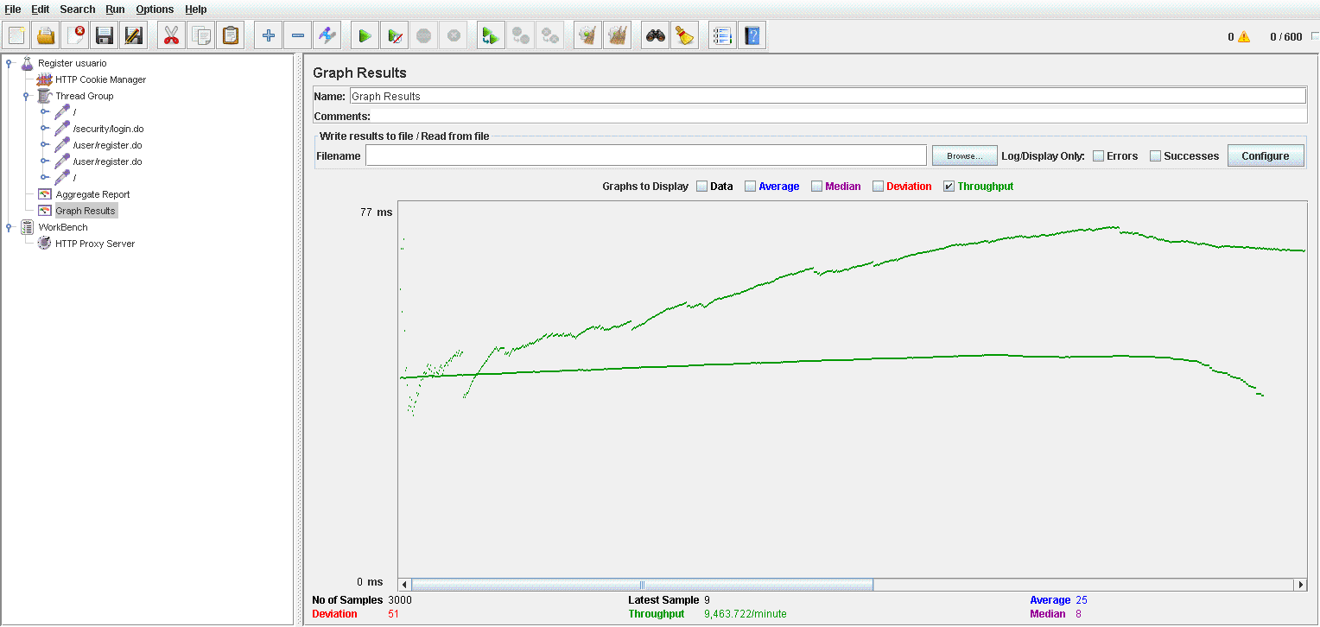

Con 600, 3 segundos de comienzo y Loop = 1 no hay problema alguno. Pero si cambiamos el Loop para que cada usuario ejecute el script más de una vez vuelven a haber errores, por lo que fijamos el número de usuarios máximo a 600.

**Usuarios máximos: 600**

# Caso de uso: Registrar como Customer

Este caso de uso es muy similar al registrar como Usuario por lo que nos hemos guiado por los resultados del anterior caso de Uso. Hemos ido probando usuarios hasta llegar a 600: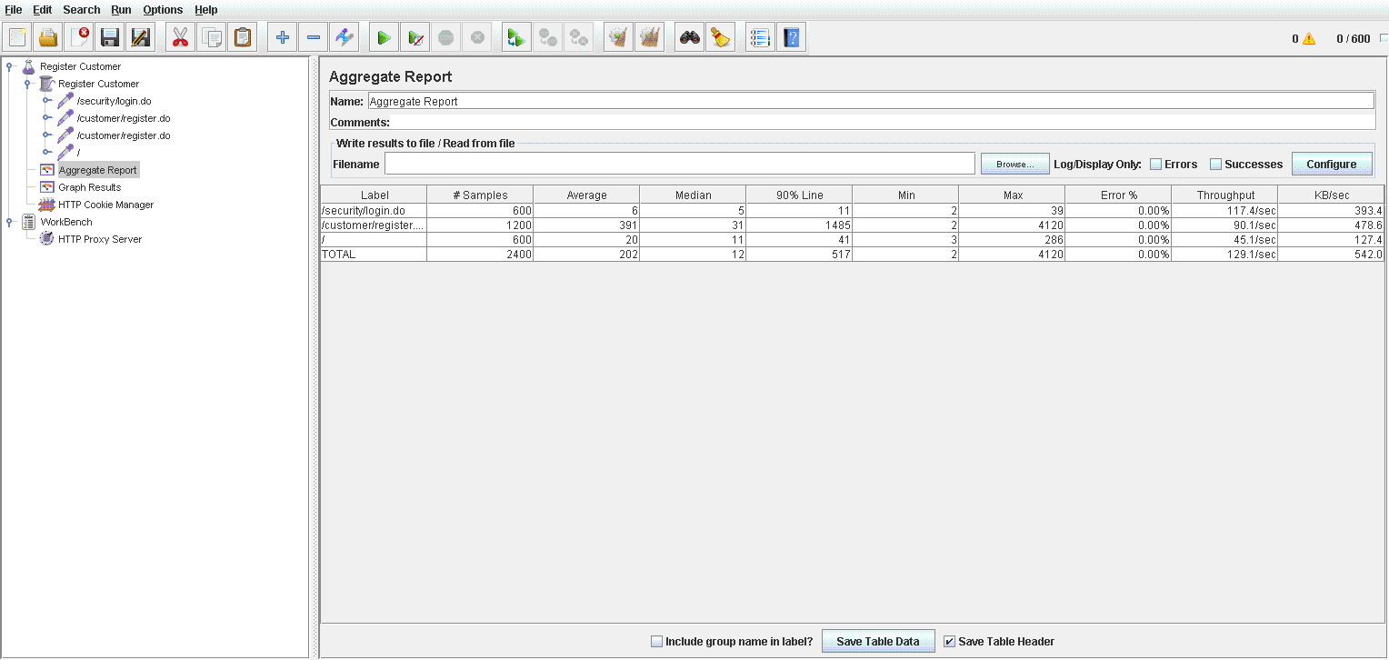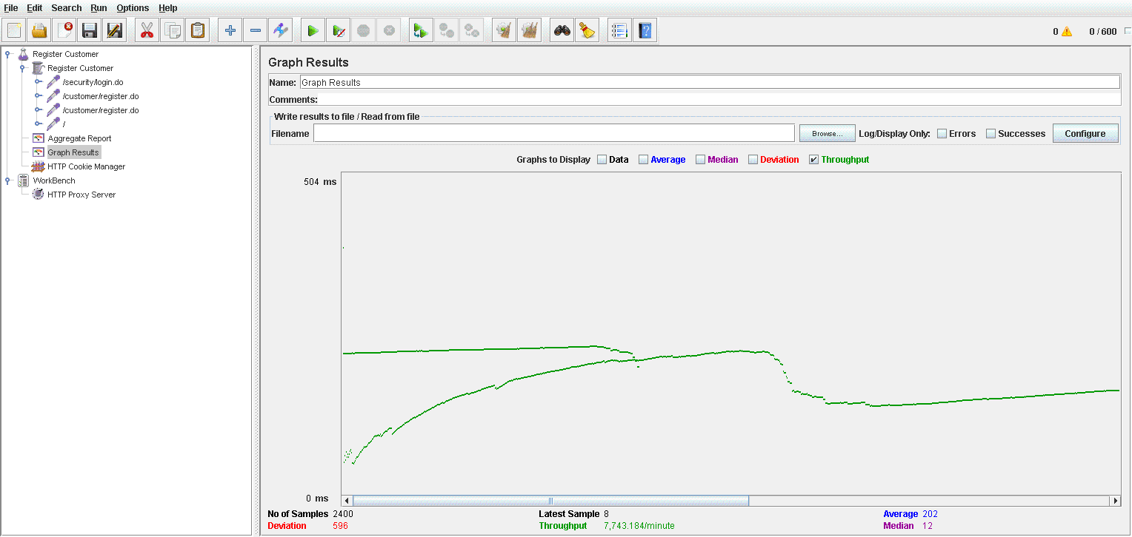

Con 600 usuarios ejecutando una vez el Script no parece haber problema, pero si cambiamos el Loop a 3 para que cada usuario ejecute el Script 3 veces vuelven a haber errores causados por el cuello de botella:

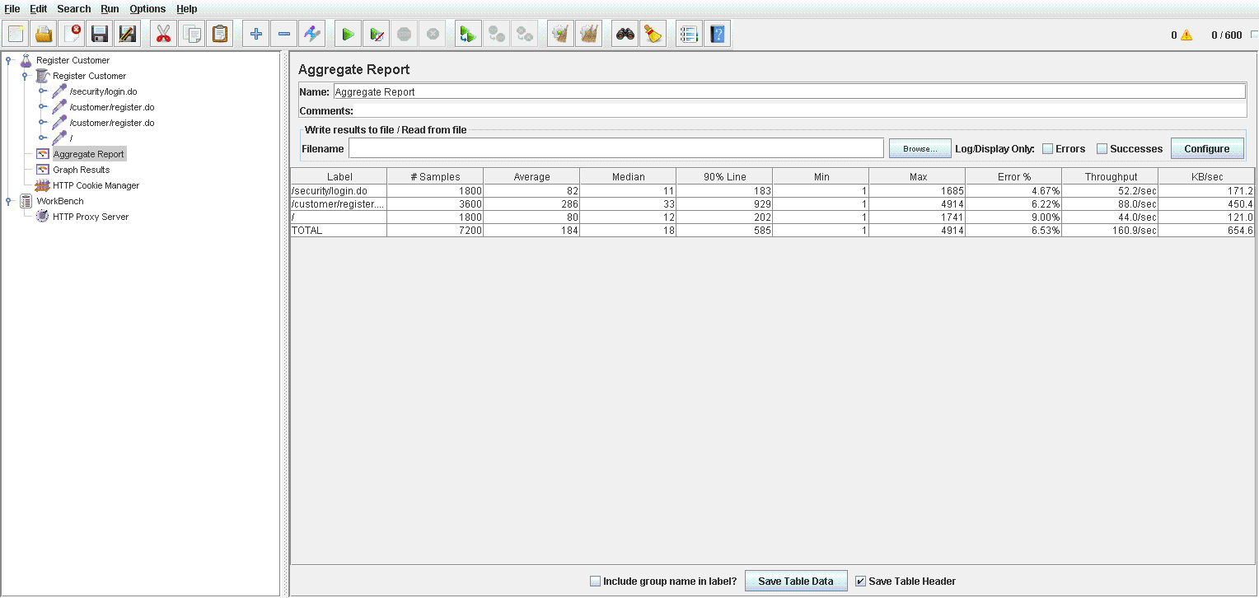

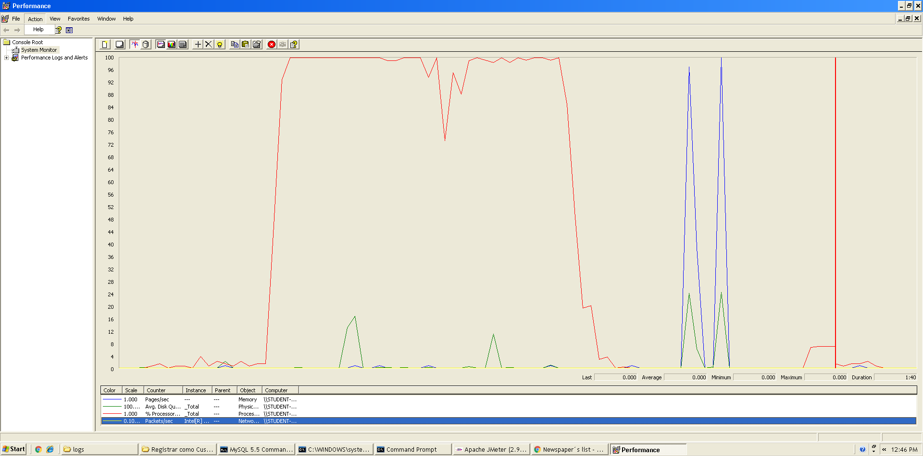

Parece ser que el causante principal es la CPU.

**Usuarios máximos: 600**

# Caso de uso: Listar y buscar newspapers

Para este caso de uso hemos ido incrementando el número de usuarios de la misma manera sin tener ningún problema hasta nuevamente llegar a los 600.

En este punto ocurre igual que en los casos anteriores, con 600 usuarios ejecutando el Script una sola vez no hay problemas:

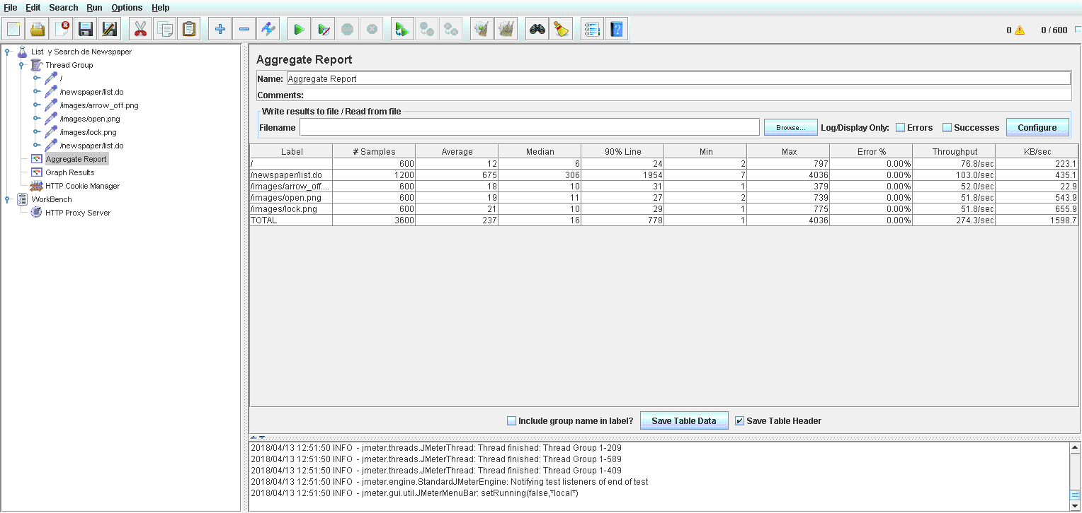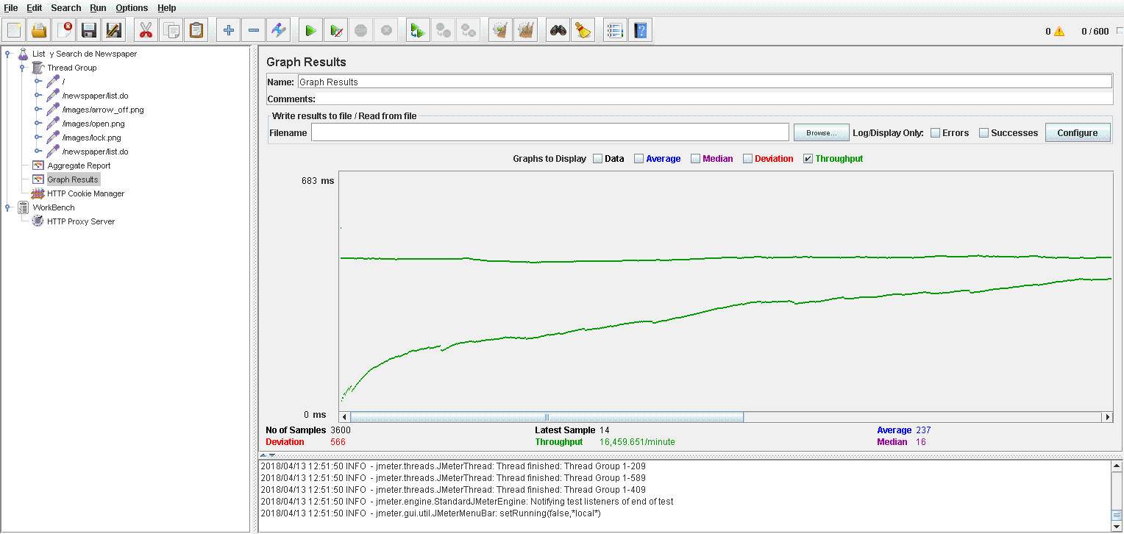

Pero si intentamos que 600 personas ejecuten el script más de una vez (Loop = 3) empiezan a haber errores, lo mismo pasa si intentamos que más personas (750 en este caso) ejecute el Script una sola vez:

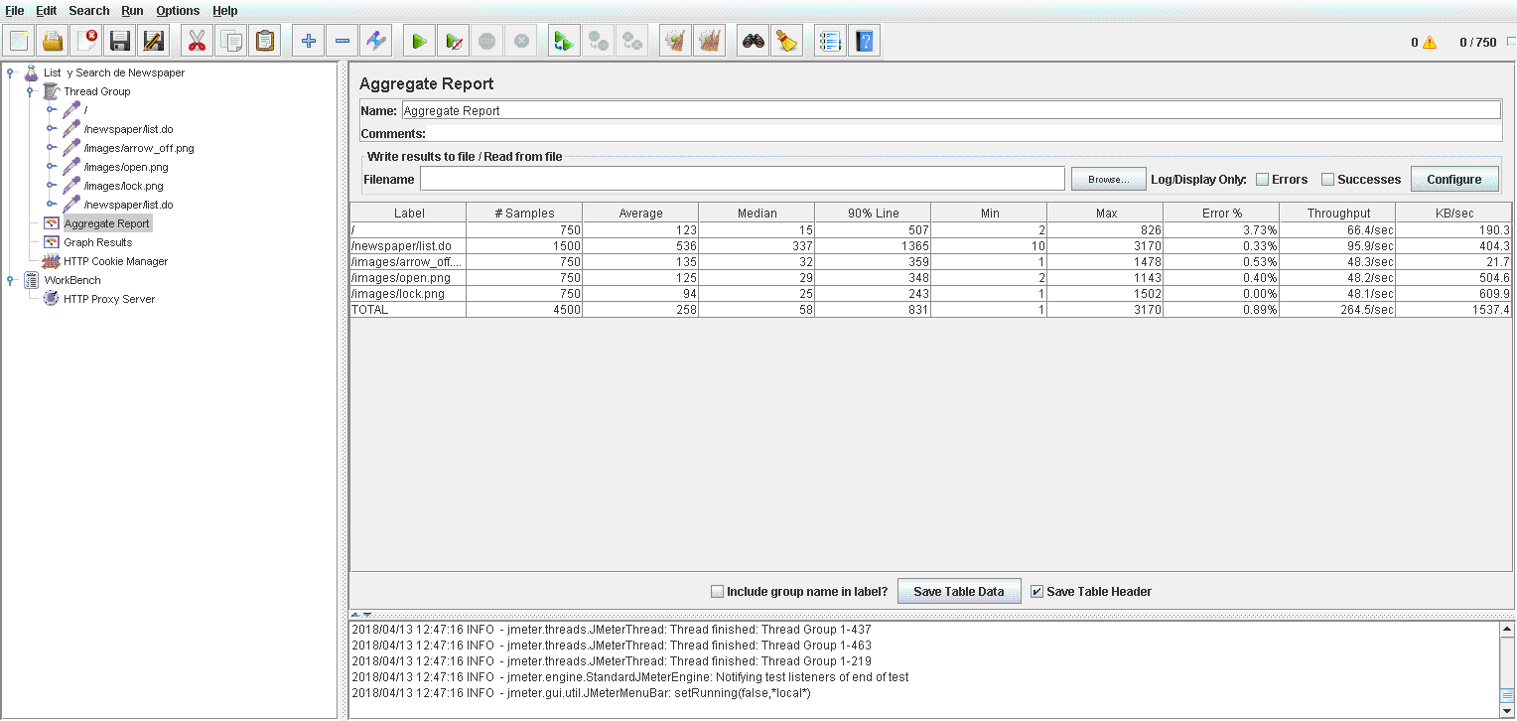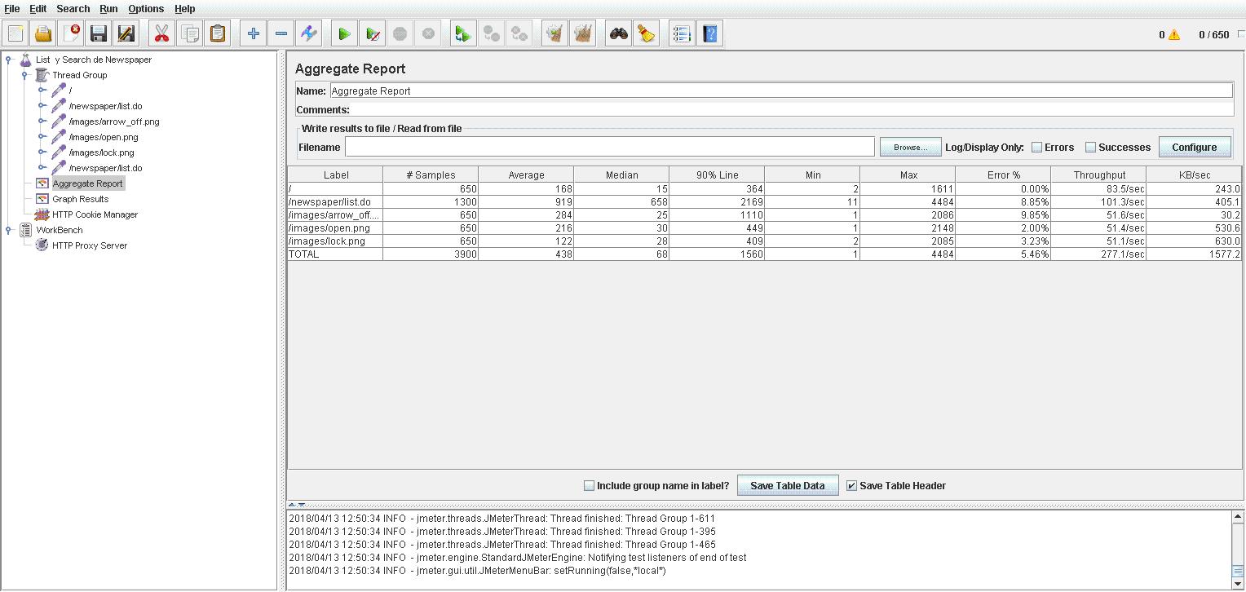

Si observamos el performance podemos ver el cuello de botella:

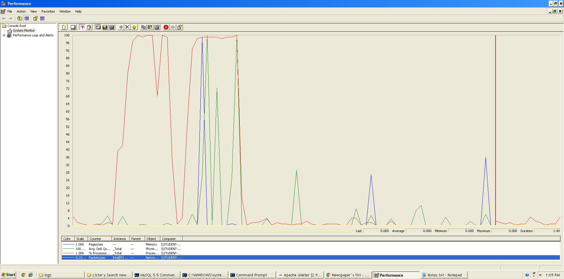

Parece ser causado por la CPU, el disco duro y la memoria RAM.

**Usuarios máximos: 600**

# Caso de uso: Subscribirse a un Newspaper como Customer

En este caso de uso comenzamos a observar una bajada notable de rendimiento en el sistema. Cuando empezamos a llegar a los 300 usuarios en el sistema, aún no encontramos ningún problema incluso si cada usuario ejecuta el Script 2 veces (Loop = 2):

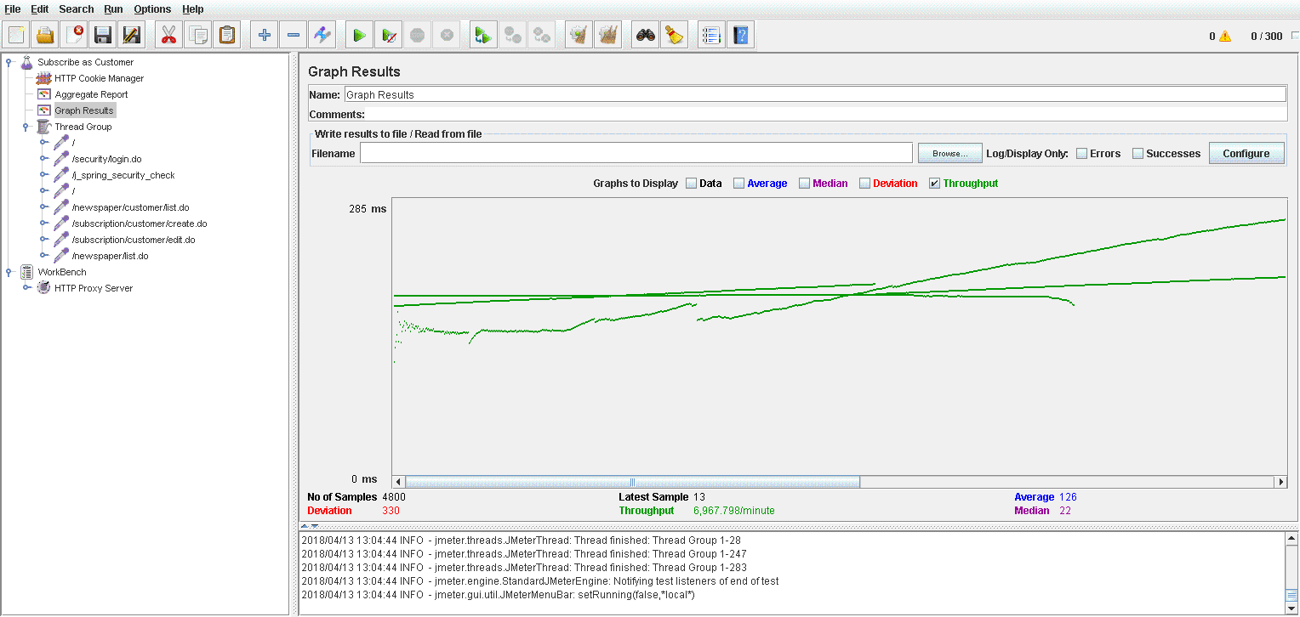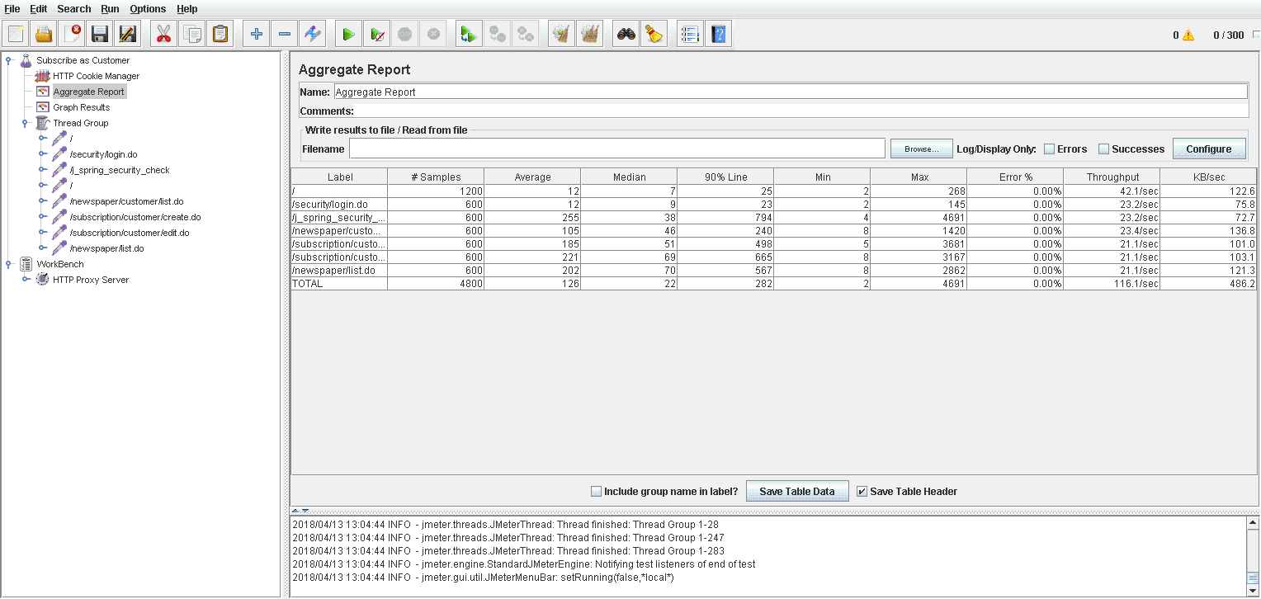

Pero si subimos el número de usuarios a 400 ya comienza a haber cuello de botella:

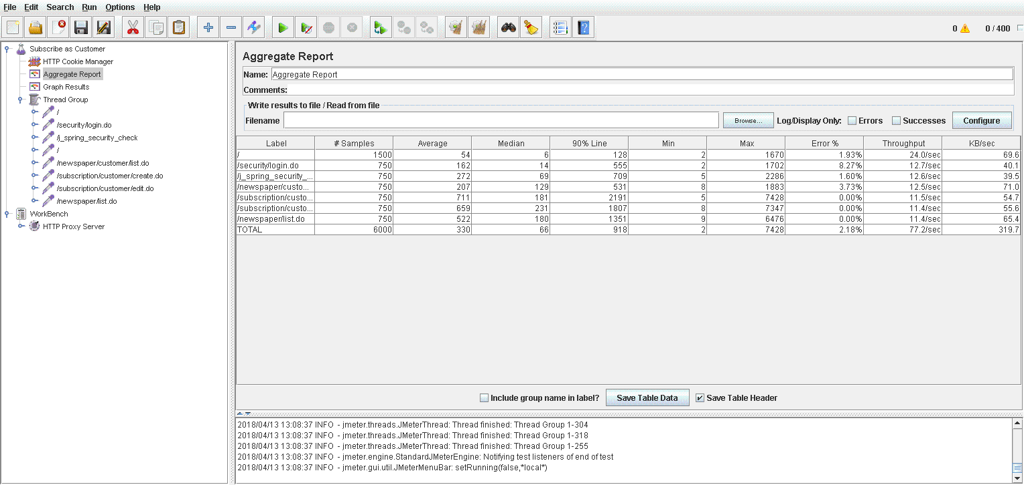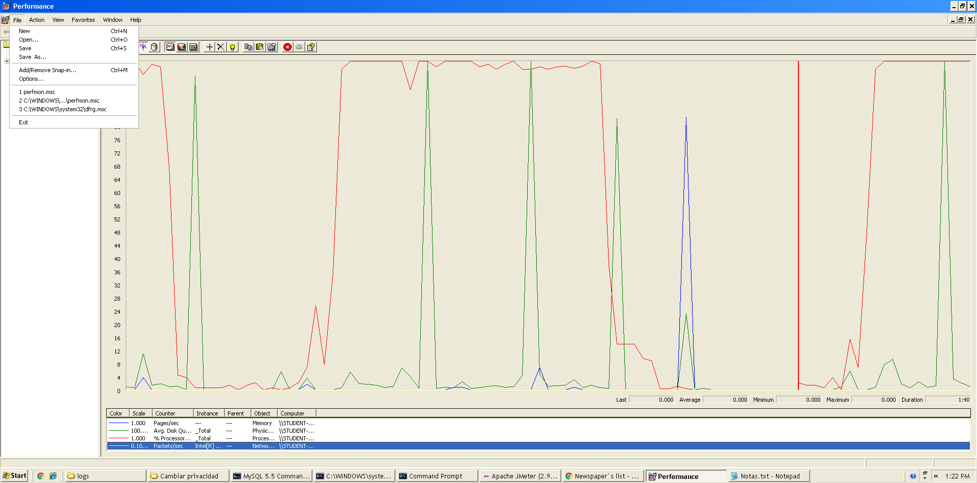

Vemos que efectivamente la CPU está la mayor parte del tiempo usándose un 100% provocando picos del disco duro.

**Usuarios máximos: 300**

# Caso de uso: Cambiar privacidad de newspaper

Comenzamos aumentando el número de usuarios de la misma manera de siempre, hasta que llegamos a 500 usuarios ejecutando una sola vez el script, obteniendo estos resultados:

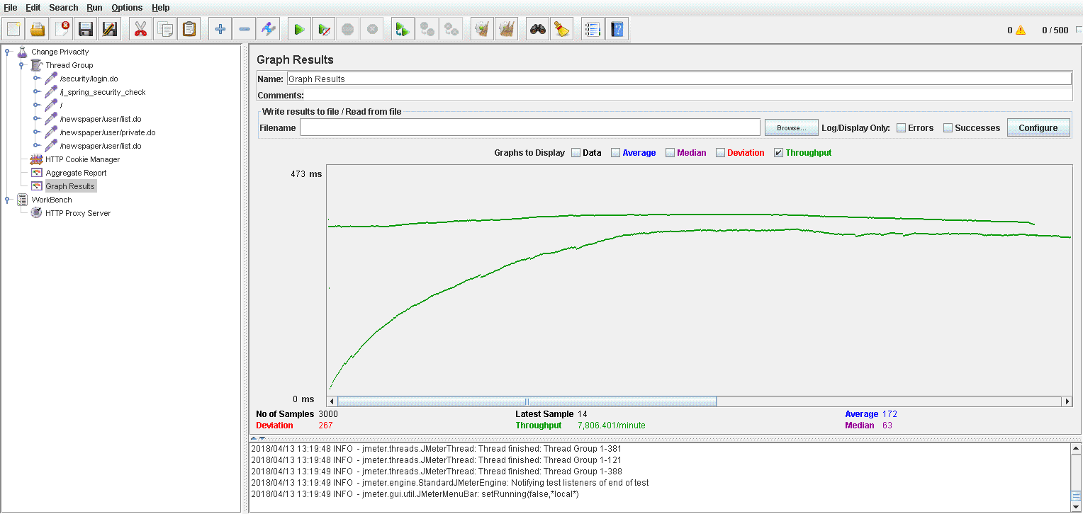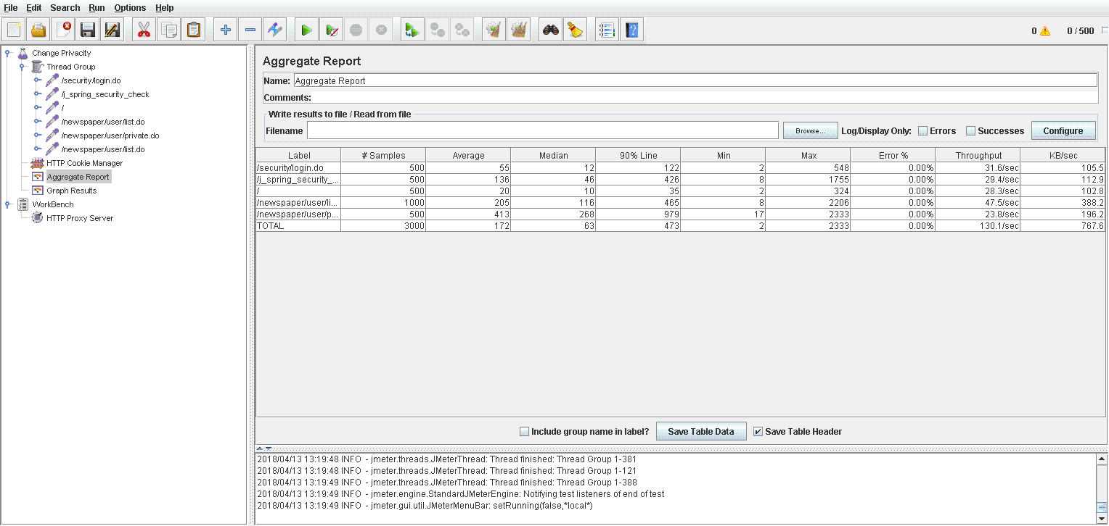

No parece haber problema en este caso, pero si lo intentamos con 500 usuarios ejecutando 2 veces el script cada uno, comenzamos a observar errores debido a un cuello de botella:

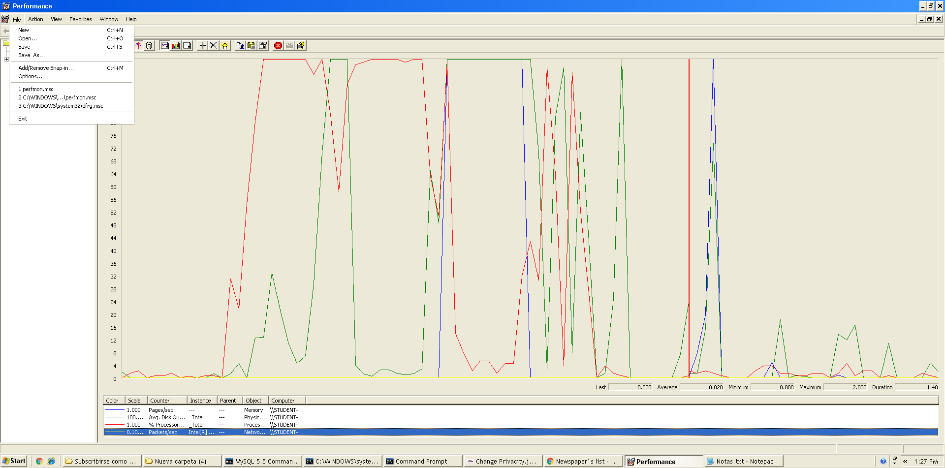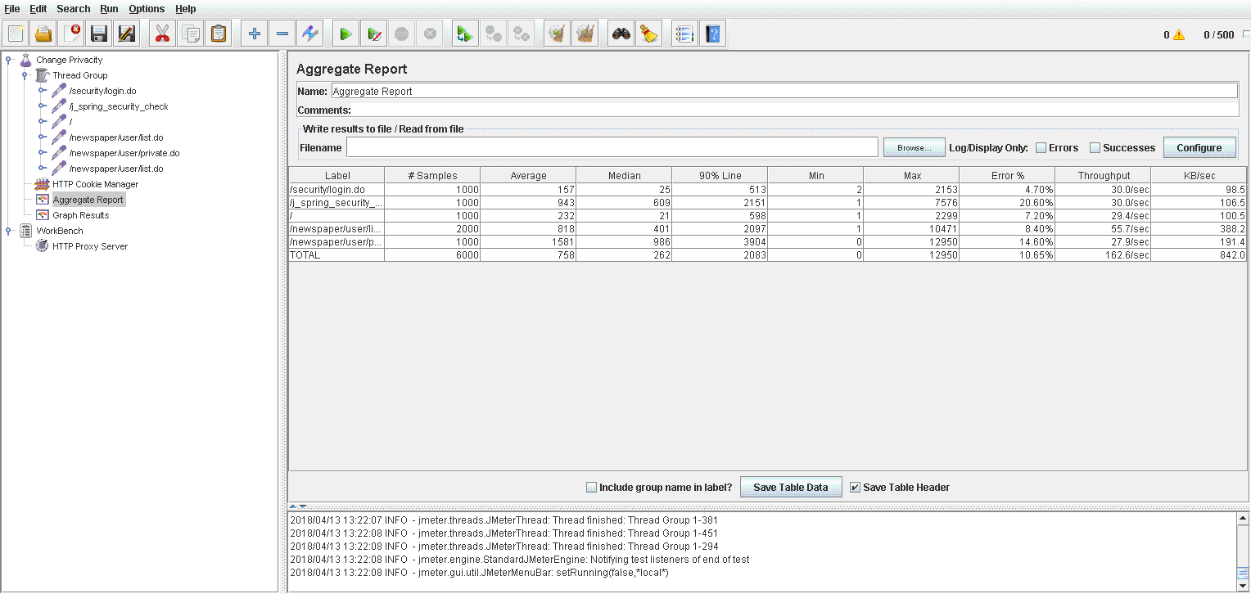

La causa parece ser la CPU y el Disco duro.

**Número máximo de Usuarios: 500**

|  |  |
| --- | --- |
| Caso de uso | Máx. Usuarios |
| Registrar Usuario | 600 |
| Registrar Customer | 600 |
| Listar newspaper y Search | 600 |
| Subscribirse a un newspaper | 300 |
| Cambiar privacidad | 500 |